План-конспект урока по русскому языку 6 класс
Учитель: Смирнова И.Л.
МБОУ г.Иркутска СОШ № 49

Тема: : «Основные способы образования слов в русском языке».

Урок: №

Тип урока: урок усвоения новых знаний

Цели урока: а) содержательная :расширить понятийную базу об основных способах образования слов; с помощью практических заданий обеспечить понимание учащимися отличие однокоренных слов от форм одного и того же слова.
б) деятельностная : формировать у учащихся навыки работы со словами , образованными приставочным, суффиксальным, приставочно-суффиксальным, бессуффиксным , сложением и переходом из одной части речи в другую; формировать у учащихся УУД : познавательные , коммуникативные и регулятивные в соответствии с типом урока ( урок «открытия « новых знаний.)

Планируемые результаты: усвоить, что в русском языке несколько способов образования новых слов, распознавать способы образования слов;
указывать, от чего и с помощью чего образованы слова;
разграничивать приставочный и суффиксальный способы образования слов от приставочно-суффиксального;
определять сферу употребления данных слов.

Оборудование: Учебник «Русский язык. 6 класс. Под редакцией М.Г. Баранов, Т.Н. Ладыженская, Л.А. Тростенцова, Н.В. Ладыженская, компьютер, проектор, интернет-ресурсы, интерактивная доска SMART board , ПО SMART Notebook 11.

Ход урока.
Подготовительный этап (мотивация)
1. Организационный момент.(1 минута)
Приветствие.
Добрые пожелания.
Наш девиз : « С малой удачи начинается большой успех».
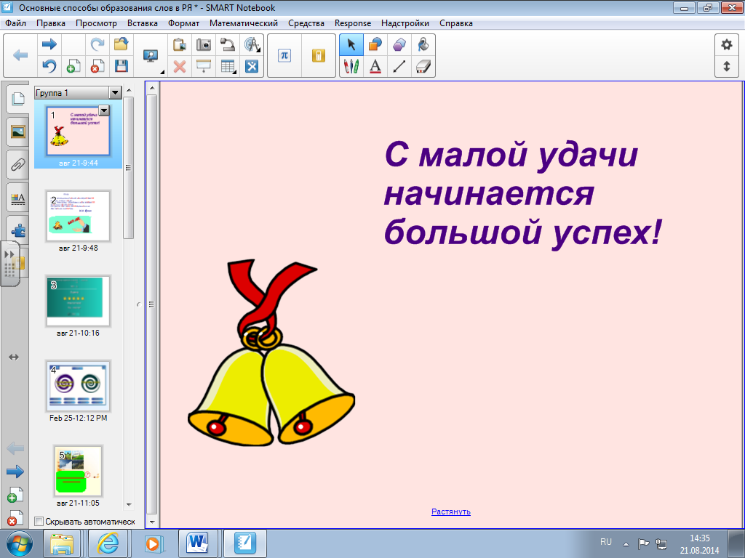
Цель этапа: включение учащихся в деятельность на личностно-значимом уровне «Хочу, потому что могу».
2. Актуализация знаний . (12-15 минут.)
Цель этапа: повторение изученного материала для открытия нового знания.
1) Запись под диктовку учителя отрывка из стихотворения И.А.Бунина :
Костёр.
Ворох листьев сухих всё сильней, веселей разгорается,
И трещит, и пылает костёр.
Пышет пламя в лицо, тёплый дым на ветру развевается,
Затянул весь лесной косогор.
Лес гудит на горе , низко гнутся берёзы ветвистые,
Меж стволами качается тень…
2) Самопроверка. Текст высвечивается на экране. ТСО (Слайд № 2)
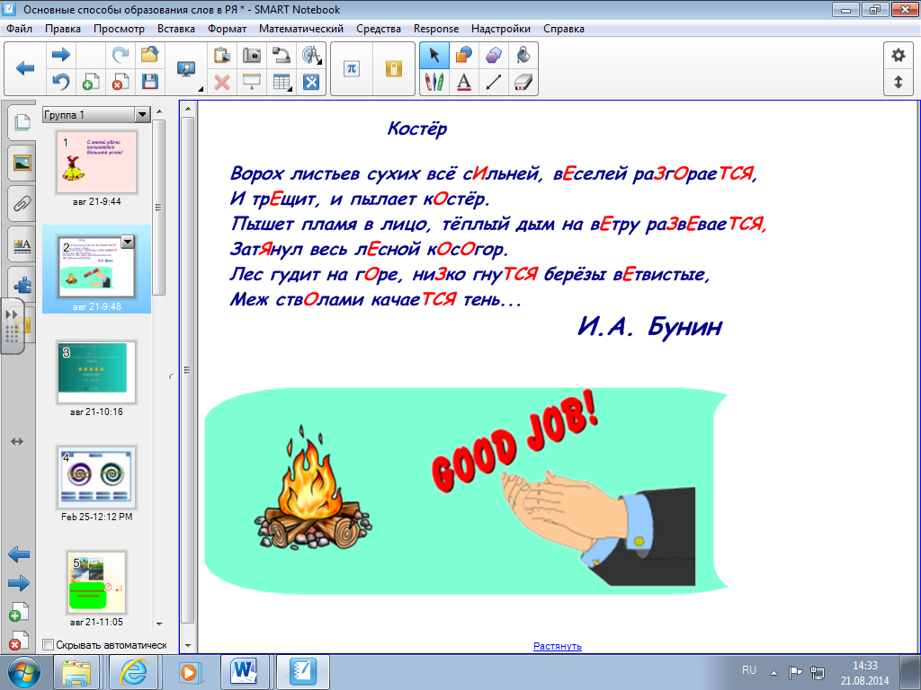
3) Оцените результат по количеству допущенных орфографических и пунктуационных ошибок ++
Цель этапа : повторение на тексте трудных случаев орфограмм, пунктограмм, нахождение однокоренных слов, обозначение грамматических основ. (Слайд № 3)
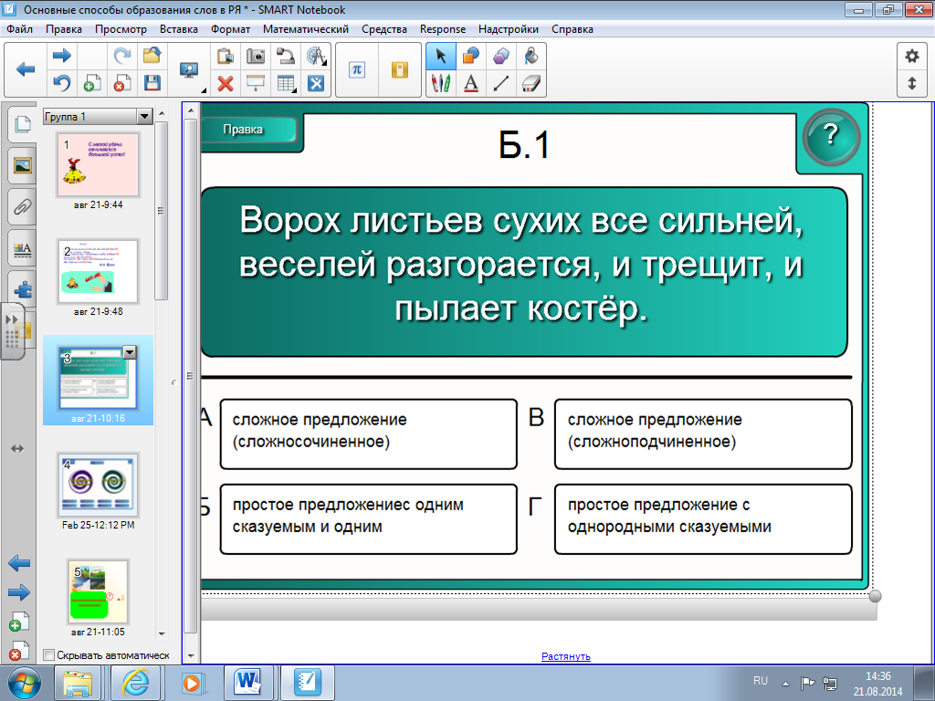
А) составить схемы предложений и объяснить знаки препинания: ТСО
[ ], и [ ].
[ ] , [ ].
[ ] , [ ] , [ ] .
Оцените результат ++
Б) найдите слова с орфограммой: проверяемая безударная гласная в корне-
Сильней , веселей , трещит, ветру ,развевается, затянул, лесной, косогор, горе, ветвистые, стволами, качается . ТСО (Слайд № 4)
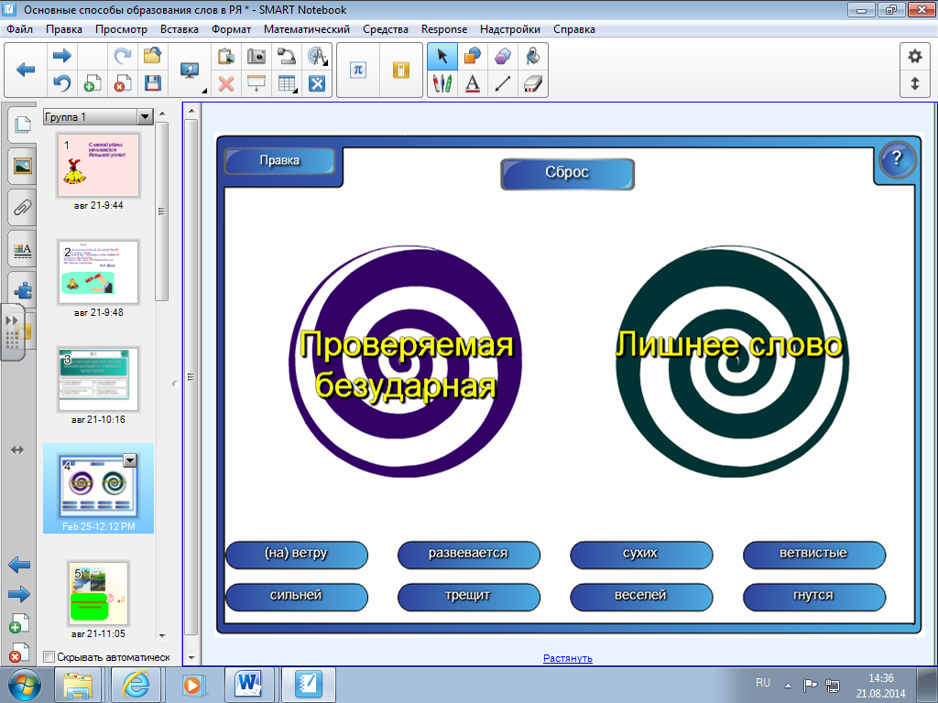
Оцените результат ++
В) найдите слова с орфограммой: непроверяемые написания в корне - ТСО
костёр, берёзы.
Оцените результат ++
Г) найдите слово с чередующейся гласной в корне-
разгорается гор/гар ТСО
Оцените результат ++
3.Самоопределение к деятельности .(3-4 минуты)
Цель этапа: выявление затруднений и их обсуждение
А) Объясните значение слова косогор(склон горы или холма)
Б) Как образовалось данное слово? (Сайд № 5)
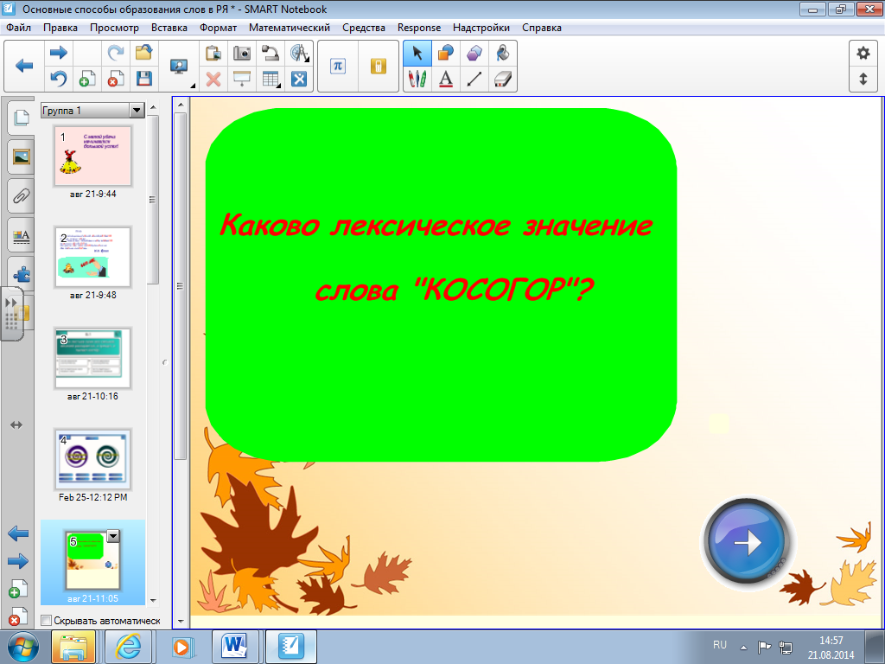
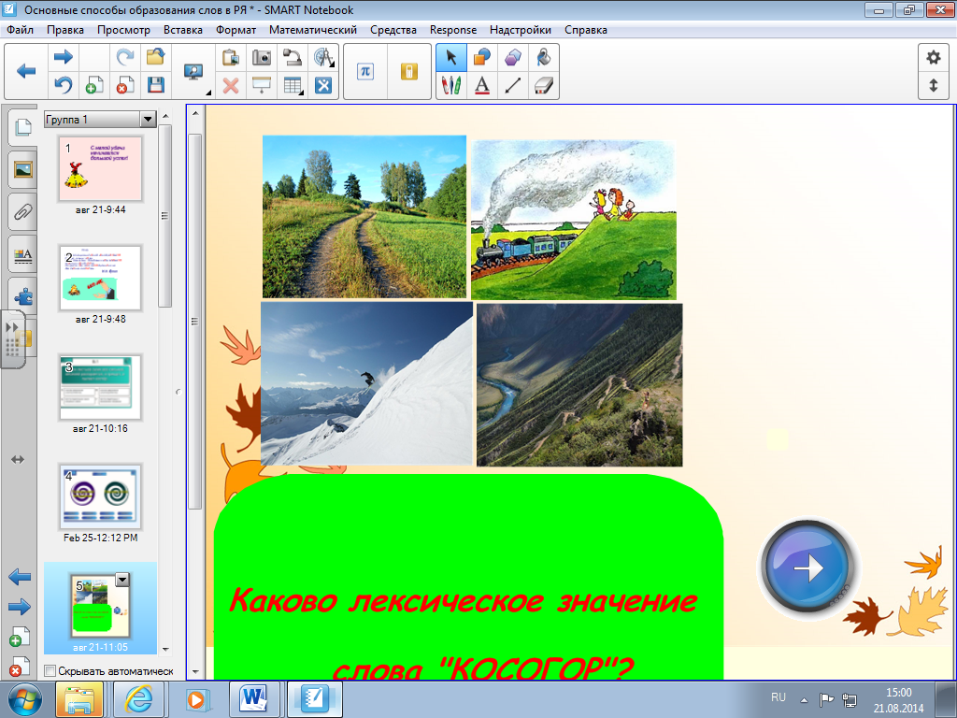
косогор- косая , гора – сложение основ
В) А как образовано слово затянул ?
затянул < тянул < при помощи приставки - приставочный
Г) исходя из двух последних выполненных вами заданий, назовите тему урока-
-Как образуются новые слова и при помощи чего.
Д) Запись новой темы:
« Основные способы образования слов в русском языке». (Слайд № 6)
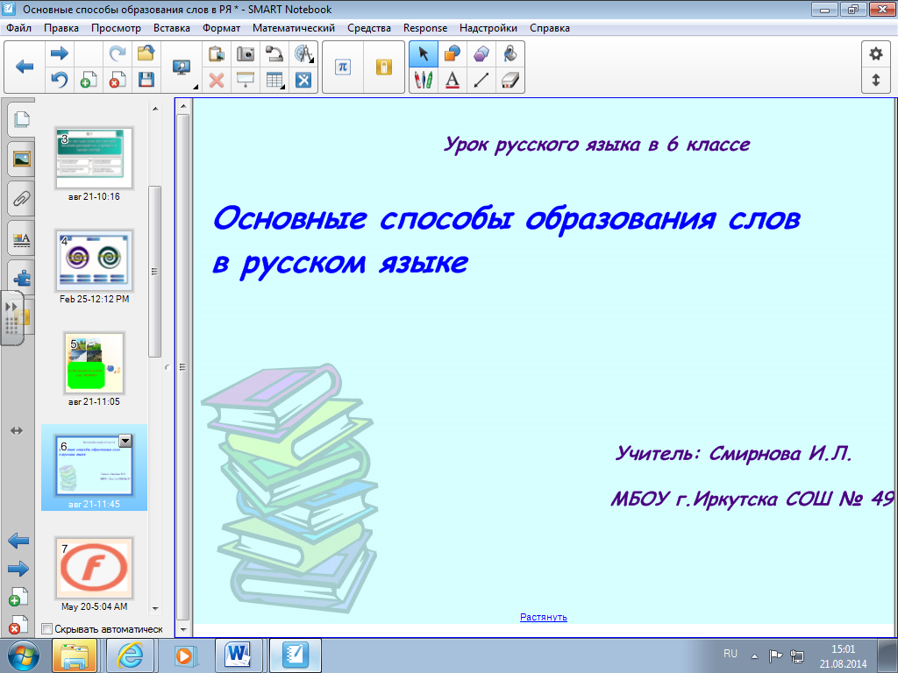

3. Постановка учебной задачи. (1 минута)

Что же мы с вами ещё не знаем и чему нам надо научиться?
(Знать способы образования новых слов в русском языке).

4. Открытие нового знания.(7 минут)
(Новые знания учащиеся получают в результате самостоятельного исследования.) :
(Слайд № 7)
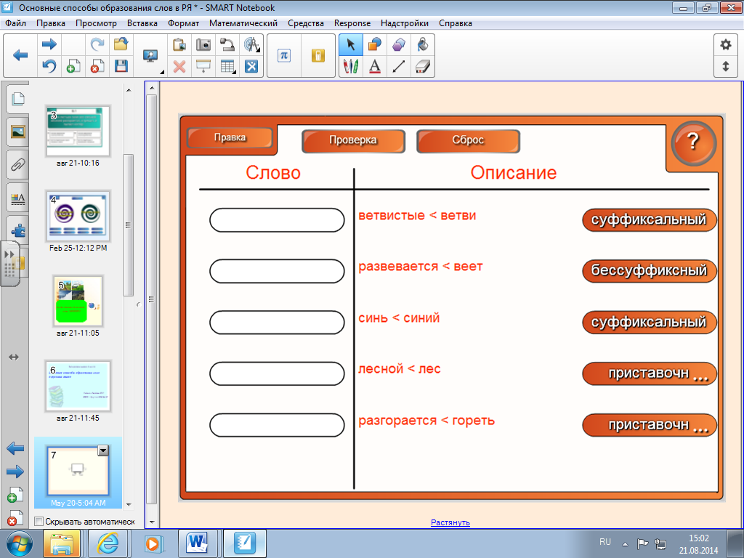
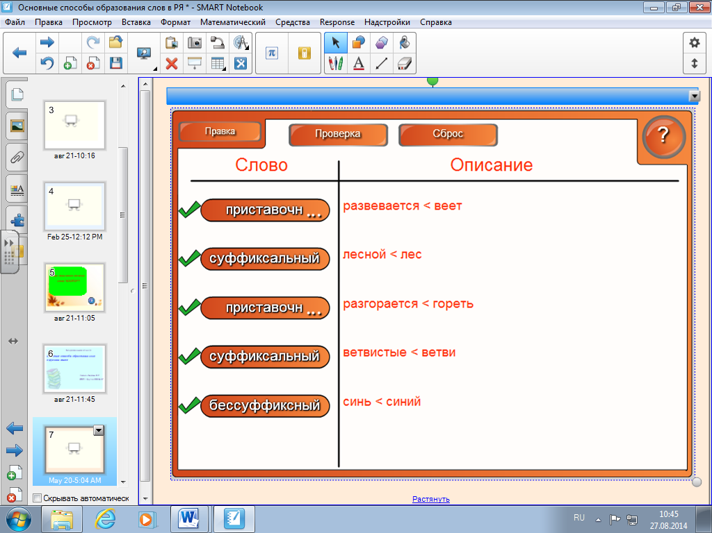
А) работа со словами : ТСО
Лесной < лес - суффиксальный
Ветвистые < ветви - суффиксальный
Синь < синий - бессуффиксный
Разгорается < гореть – приставочно-суффиксальный
Развевается < веет - приставочно-суффиксальный.
Б) Чтение определения по учебнику страницы 94-95(громкая речь).

5.Первичное закрепление.(8 минут).
А) материал для самостоятельного наблюдения: осознанное чтение образца рассуждения «Как определить способ образования слова?» стр.95.( громкая речь)
Б) Упражнение №168 «Как растут слова».
Выразительное чтение.
Запись выделенных слов:
Рассада < сад—приставочный
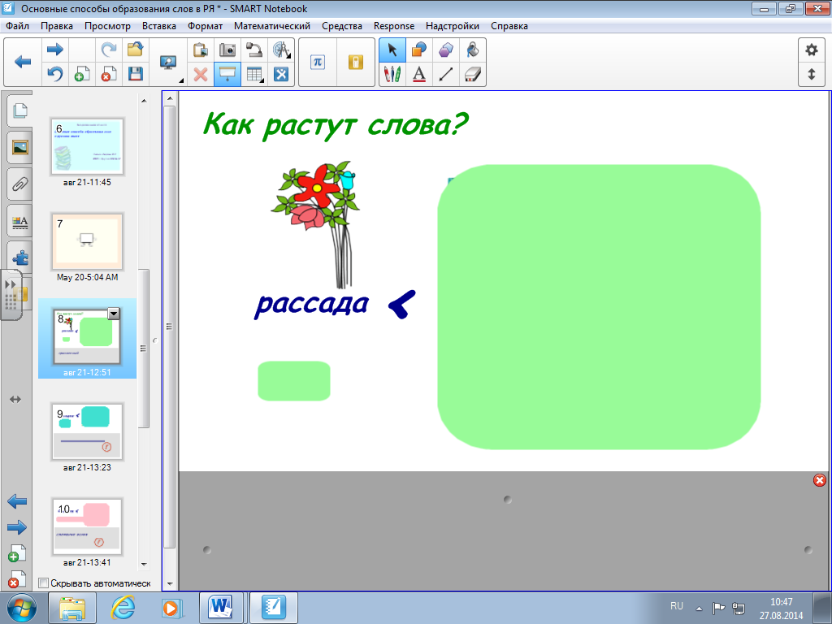
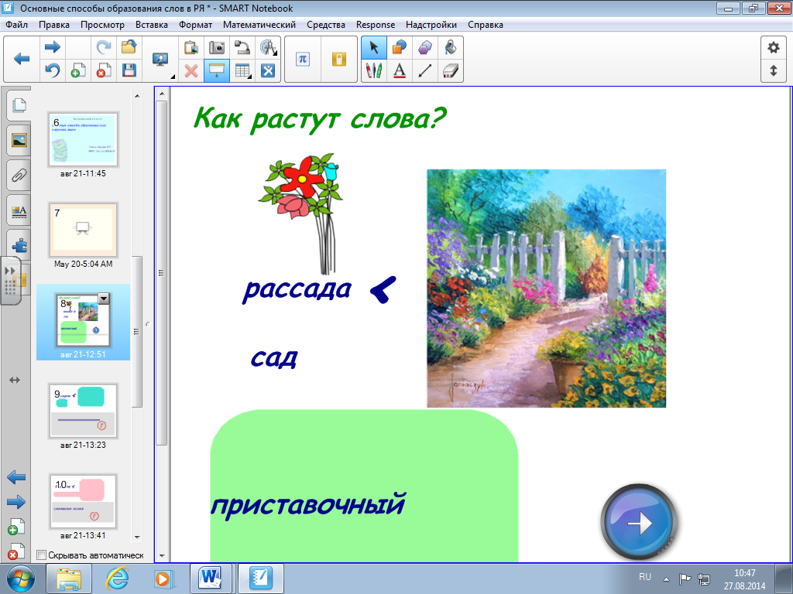
Посадки < сад—приставочно-суффиксальный
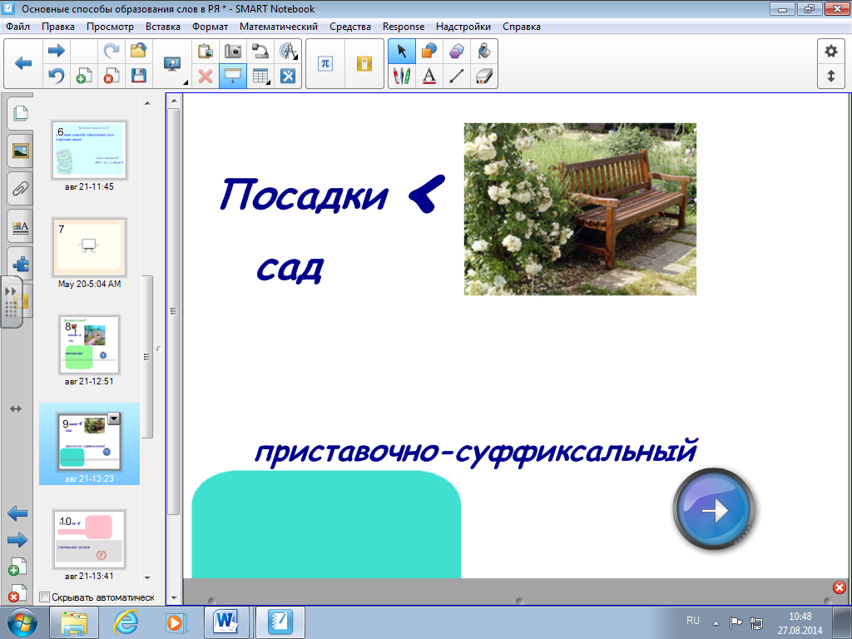
Садовод < сад, водить -- сложение основ
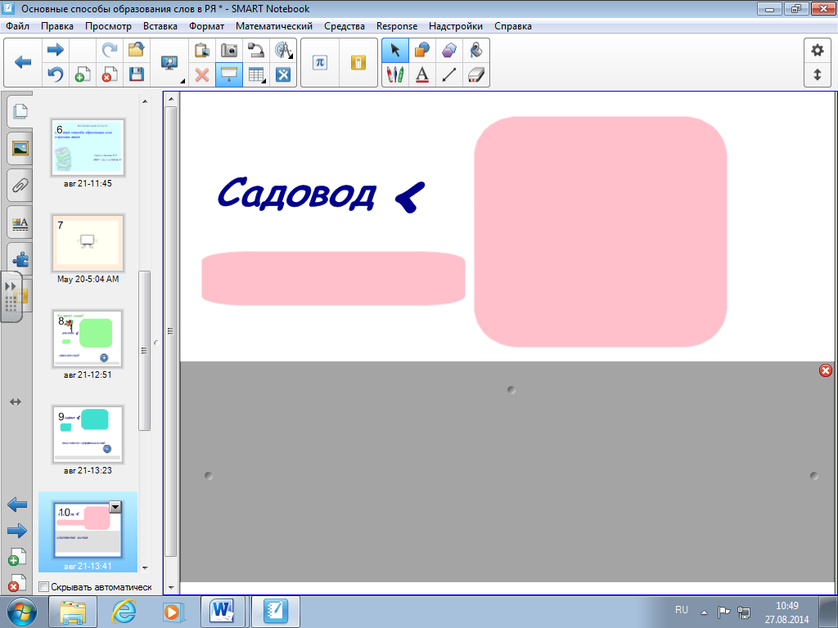
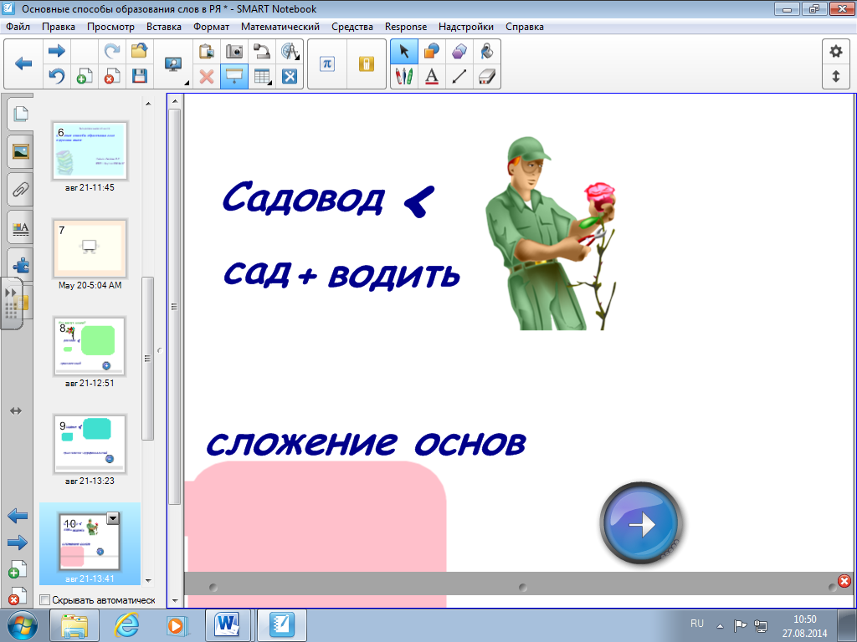
Садовник < садовый – суффиксальный.

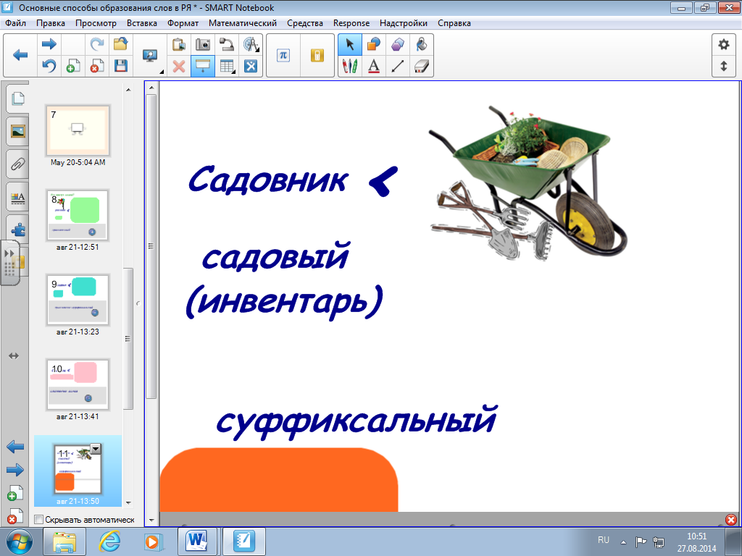
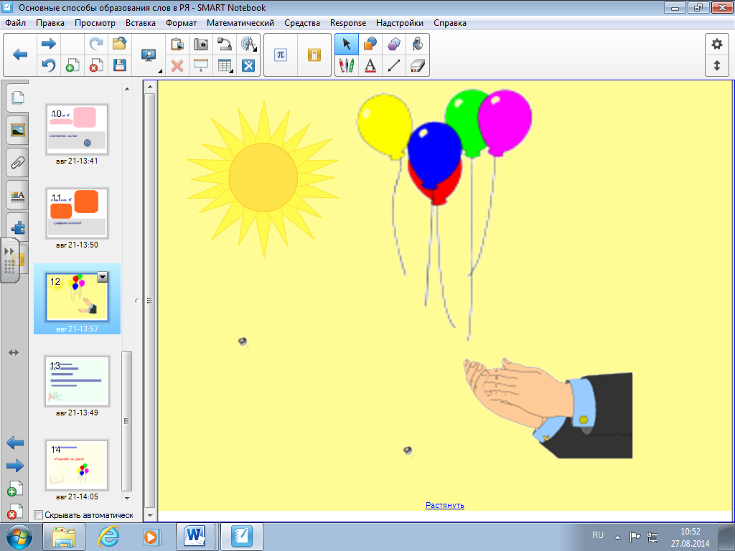
5. Самостоятельная работа выполнения упражнения № 169.(3 минуты)

Цель этапа : учащийся делает вывод, что он уже умеет.

6. Рефлексия.
Цель этапа : осознание учащимися своей учебной деятельности.
Оцените свою работу по данному началу: выберите любые понравившиеся вам начала предложений и продолжите их:
---- Сегодня я узнал…..
---- Я научился…..
---- Я выполнял задания и запомнил…..
----Теперь я могу…..
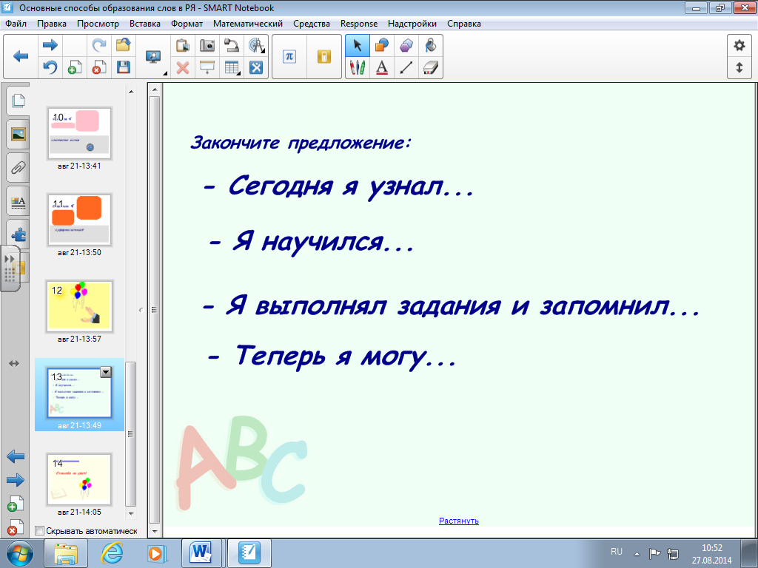

7. Подведение итогов урока.

Цель этапа : самооценка результатов.
--- Какие задания вам понравилось выполнять?
--- Что вы положили в вашу копилку знаний после сегодняшнего урока?
8.Домашнее задание .
п.33 ,подобрать по 2-3 примера из романа «Дубровский» основных способов образования новых слов.
